面向对象C++主要知识点总结

  - Ch1 C与C＋＋
- 面向对象OOP与面向过程OPP
- C++语法： bool, const, new/delete，&等
- 函数的新增机制：引用传参，重载函数，默认参数，内联函数

  - Ch2 封装性
- 理解类与对象，数据抽象与实例化
- 类的声明：数据成员与成员函数
三种访问控制符的作用： private, protected, public
通过对象是否可直接访问成员
- 类的定义：成员函数
- 构造函数：
特点：函数名与类名相同，可被重载
调用：创建对象时被系统调用
定义：默认构造、有参构造函数 、拷贝构造函数：
- 析构函数
特点及调用：无参数，不能重载，对象生命周期结束时被调用
- 类的组合/聚合
内嵌对象 - 类B对象、指针或数组作为类A的数据成员
7． 对象指针 与 this指针
8．static成员的定义与使用
9．const成员的定义与使用
9．友元函数的定义与使用
- Ch3 运算符重载
- 运算符号重载规则
- 重载成员函数/友员函数的基本语法结构
四则运算符，关系与逻辑运算符
自增自减运算符（前置/后置++）， 其他运算符（=、 [ ]、 <<, >>）

- Ch4继承
- 继承的意义和基本语法结构
派生类构成： 基类成员、派生类自增成员、重写基类同名成员
- 三种继承方式：public, protected, private
访问控制: 子类内访问父类成员/类外子类对象访问父类成员
- 构造与析构
定义：若父类无默认参构造函数，子类必修在子类的构造函数的初始化列表中显示调用父类的某个构造函数
构造顺序：先祖先，再客人， 后自己
- 同名成员的访问
派生类中及派生类对象访问基类同名成员、访问派生类同名成员
多继承中同名成员访问的二义型，虚继承
- 类的关系
正确设计类的三种关系继承is 、使用use、组合 has
- 类的转化
理解基类与派生类关系，掌握赋值兼容性原则
- Ch5 多态
- 多态的意义及分类
静态多态、动态多态与参数多态
- 动态多态的实现及应用
理解多态的意义
掌握实现条件：公有继承、虚函数 与 调用形式
虚函数virtual, 在各个派生类中重写虚函数，虚特性的传递
3．纯虚函数与抽象类
掌握纯虚函数的定义：在基类声明声明没有函数体的虚函数
理解抽象类与纯虚函数的关系：抽象类有有至少1个纯虚函数
理解抽象类的意义与作用

- Ch6 模板
- 理解模板
模版对处理数据类型不同的函数/类的抽象
使用template语句声明抽象数据类型 template<typename T>。
- 函数模板
定义函数模板： T至少在参数列表中出现1次
template<typename T> swap, max, sort
使用函数模板: 隐式实例化-实参与函数模板的匹配
显式实例化-指定参数类型
- 类模板
容器中存储及处理的数据类型用抽象类型T表示
定义类模板： template<typename T> Array<T>
类模板实例化：构造对象时显式指定实际数据类型将类模板实例
化为模板类，然后例为对象

- Ch8 异常
1. 异常的捕获机制:
try{… throw; …}
catch(){…}
2. 异常处理器的匹配：
捕获异常的类型匹配原则（基本类型 、 类类型）
3．异常处理执行顺序

考试题型
- 选择题 （20分，10题）基本概念与语法
- 程序阅读 （20分，4题）输出程序运行结果
- 程序分析 （20分，4题）代码填空
- 编程题（25分，3题）
- 面向对象程序分析与设计（15分，1题）

利用面向对象方法设计一个方舱医院管理程序框架。方舱医院中的人员（Person）有病人(Patient)和医院工作人员(Employee)，医院工作人员又分为管理人员（Manager）和医生（Doctor）；每一类人都有姓名name与编号id；每名医生同时负责8位病人；病人（Patient）需要记录其病床号与病情状态信息；医生需要保存是否在岗与负责的病人的信息；管理人员需要保存部门与职能等信息。每类人员都要定期报告自己的相关信息。
1）上述描述中可以抽象出哪些类？（5分）
2）合理设计上述类的关系，分析哪些类之间存在继承关系或组合/聚合关系。（5分）
3）若有如下方舱医院类MCHospital
class MCHospital {
Person* persons[1000]; //存放各种人员
int num;//人员数目，最多1000人
public:
void addPerson(Person& p); //添加各类人员
void showInfo() {for (int i = 0; i < num; i++)persons[i]->report();//报告个人信息}
};
调用showInfo()函数可以输出各类人员的信息，请给出人员基类Person类的声明，包括本题中涉及到的最主要数据成员和成员函数，注意哪个成员函数需要声明为虚函数。（5分）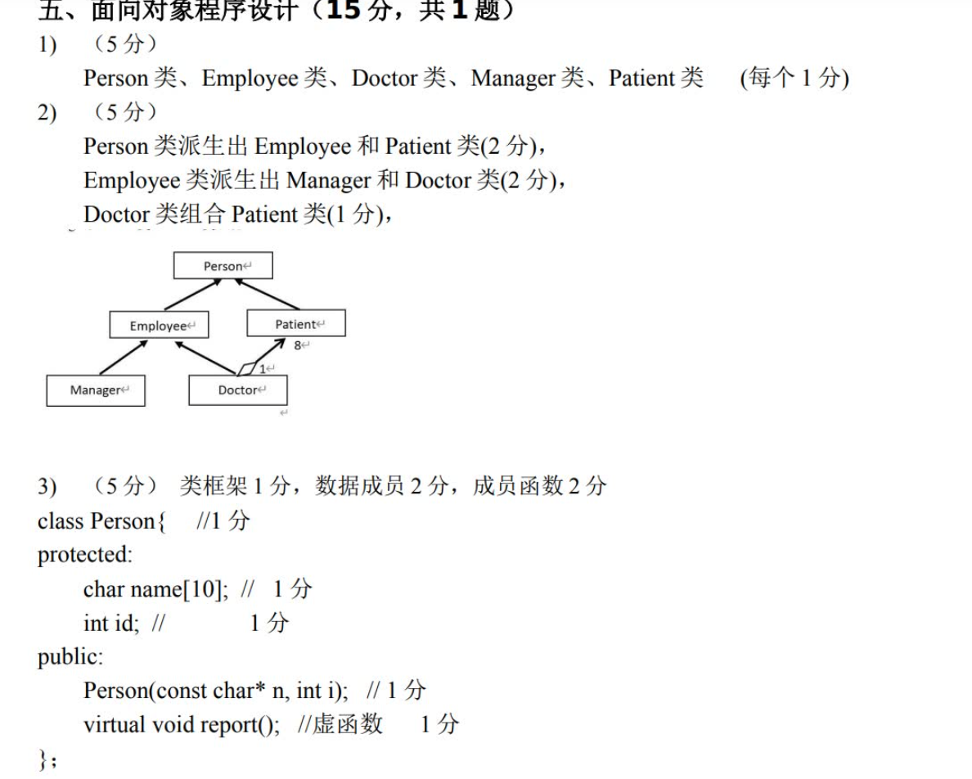

一套试卷（TestPaper）由若干道题（Question）组成，假定不超过100道。每道题为单项选择题（MultipleChoice）、填空题（Blanks）、简答题（ShortAnswer）等题型；每种题型都有题干（Que）和答题结果（Ans）；单项选择题的题干是字符描述和四个选项，答题结果为ABCD四个字符之一；填空题题干为字符描述，答题结果为一串字符（只考虑一个空的情形）；简答题题干为字符描述，答题结果为字符描述；每种题型有不同的批阅（check）方式，但是都依赖于标准答案（Key，包括试卷中所有题目的标准答案，每个题目答案都具有一个题号num和对应的答案字符）。
设计一个面向对象的类的体系结构。要求：
- 用类图作答此题（只需画出类图即可）。
- 考虑以后加入新题型的题，现有的结构无需修改。
- 类的组合关系、继承关系、使用关系都有体现。
- 类图中列出类名、主要数据成员（每个成员列明数据类型）、函数成员（虚函数需要标注，给出参数类型和返回值类型），构造函数、析构函数、拷贝构造函数无需给出。
- 假定所有字符描述不超过200字符。

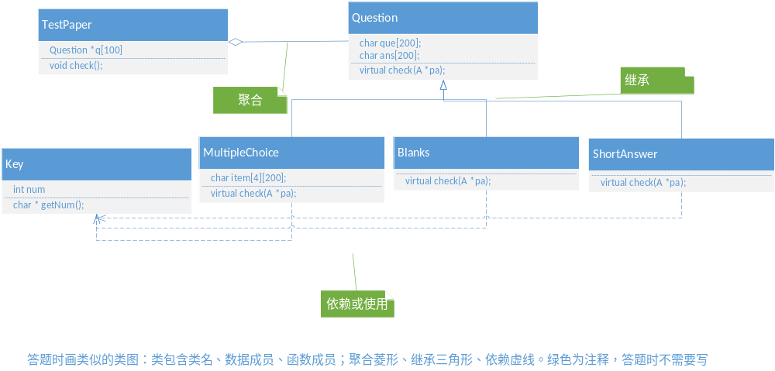

class Student
{
int id;// 学号
char name[20];//学生的姓名；
char* institute;//学院的名称
public:
Student(int i, char*na, char* p);//(1)构造函数的实现
~Student(){ if(institute!=NULL) delete []institute ;}
void print()const;//(2)打印学号、姓名和学院
bool operator>(Student&s);//(3)按照学号比较两个学生的大小
};
class Date
{
private:
int year,month,day;
public:
Date(int y,int m,int d) ;
void print()const;
};
class Card
{
protected：
int number;// 卡号-学号
Student* s; //持有该卡的学生
public:
Card(Student* p);//(4) 请给出构造函数
int getNum()const; // 获取卡号，即关联学生的学号
void print() const;

};
class YuLanCard: public Card //定义玉兰卡
{
private:
float amount;//金额
Date dt;//开卡时间
public:
YuLanCard(Date &dt, float p=0); //(5)构造一张玉兰卡， dt为开卡的日期，f为存储金额
void print();//(7)输出该卡片的所有信息
} ;

